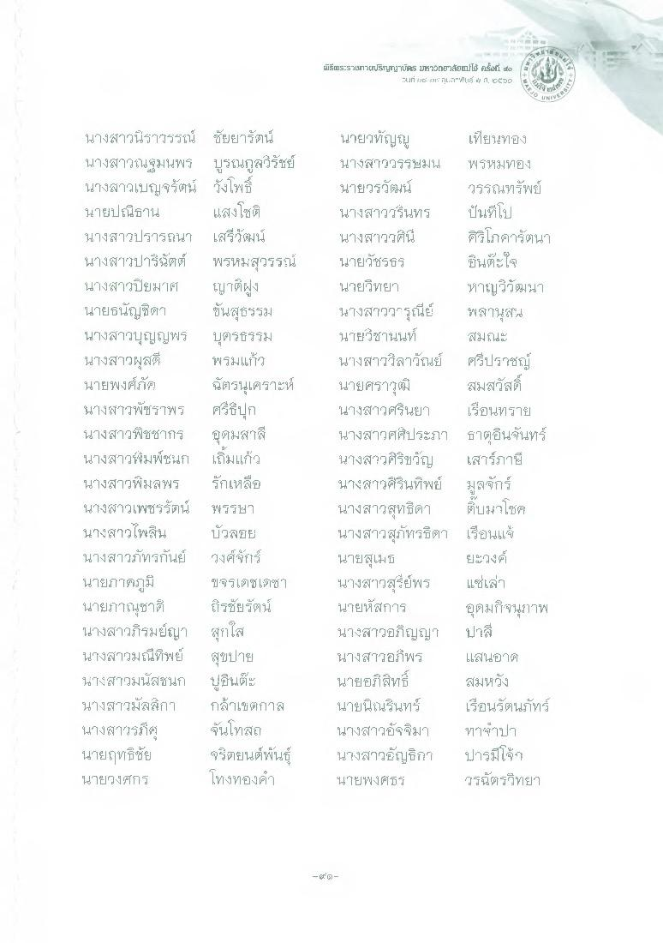
พิธีพระราเนาปริญญาตร ITS 2Tาสัยปไม้ แฟน kg (สี
4.i JE :ม:
กิ น ส่ง 1. ED
นางสาวนิราวรรณ์ ชัยยารัตน์ นางสาวณฐมนพร บูรณกูลวิรัชย์ นางสาวเบญจรัตน์ วังโพธิ์ นายปณิธาน แสงโชติ นางสาวปรารถนา เสรีวัฒน์ นางสาวปาริฉัตต์ พรหมสุวรรณ์ นางสาวปิยมาศ ญาติฝูง นายธนัญชิดา ขั้นสุธรรม นางสาวบุญญพร บุตรธรรม นางสาวผุสดี พรมแก้ว นายพงศ์ภัย ฉัตรนุเคราะห์ นางสาวพัชราพร ศรีธิปก นางสาวพิชชากร ยุติมสาลี นางสาวพิมพ์ชนก เยิ้มแก้ว นางสาวพิมลพร รักเหลี่ย นางสาวเพชรรัตน์ พรรษา นางสาวโพสิน
บัวลอย นางสาวภัทรกันย์ วงศ์จักร์ นายภาคภูมิ ขจรเดชเดชา นายภาณุชาติ มีรชัยรัตน์ นางสาวภิรมย์ญา สุกใส นางสาวมณีทิพย์ สุขปาย นางสาวมนัสชนก ปอมตะ นางสาวมัลลิกา กล้าเขตกาล นางสาวร ขึ้นโหสถ นายฤทธิชัย จริยนต์พันธุ์ นายวงศกร โทงทองคํา
นายวทัญญู เทียนทอง นางสาววรรษมน พรหมทอง นายวรวัฒน์ วรรณทรัพย์ นางสาววรินทร เป็นทีโป นางสาวศิน คิริโภคารัตนา นายวัชรธร ขึ้นต๊ะใจ นายวิทยา หาญวิวัฒนา นางสาววารุณีย์ พลานุสน นายวิชานนท์ สมณะ นางสาววิลาวัณย์ ศรีปราชญ์ นายศราวุฒิ สมสวัสดิ์ นางสาวศรินยา เรือนทราย นางสาวศศิประภา ธาตุอินจันทร์ นางสาวศิริขวัญ เสาร์ภาษี นางสาวศิรินทิพย์ มูลจักร์ นางสาวสุทธิดา ดิบมาโชติ นางสาวสุภัทรธิดา เรือนแจ นายสุเมธ ยะวงค์ นางสาวสุรีย์พร แซ่เล่า นายหัสการ อุดมกิจนุภาพ นางสาวอภิญญา ปาลี นางสาวอภิพร แสนยาติ นายอภิสิทธิ์ สมหวัง นายณรินทร์ เรียนรัตนภัทร์ นางสาวอัจจิมา ทาปา นางสาวอัญธิกา ปารมีเจ้า นายพงศธร รฉัตรวิทยา

